

Aba Faturamento Tarifa Social
Esta aba contém informações relativas ao faturamento, incluindo parametrização sobre a tarifa social. A funcionalidade pode ser acessada via Menu de Sistema, no caminho: GSAN > Cadastro > Sistema Parâmetro > Informar Parâmetros do Sistema.
Feito isso, o sistema exibe a tela de filtro a seguir:

Observação
Informamos que os dados exibidos nas telas e relatório a seguir são fictícios, e não retratam informações de clientes.
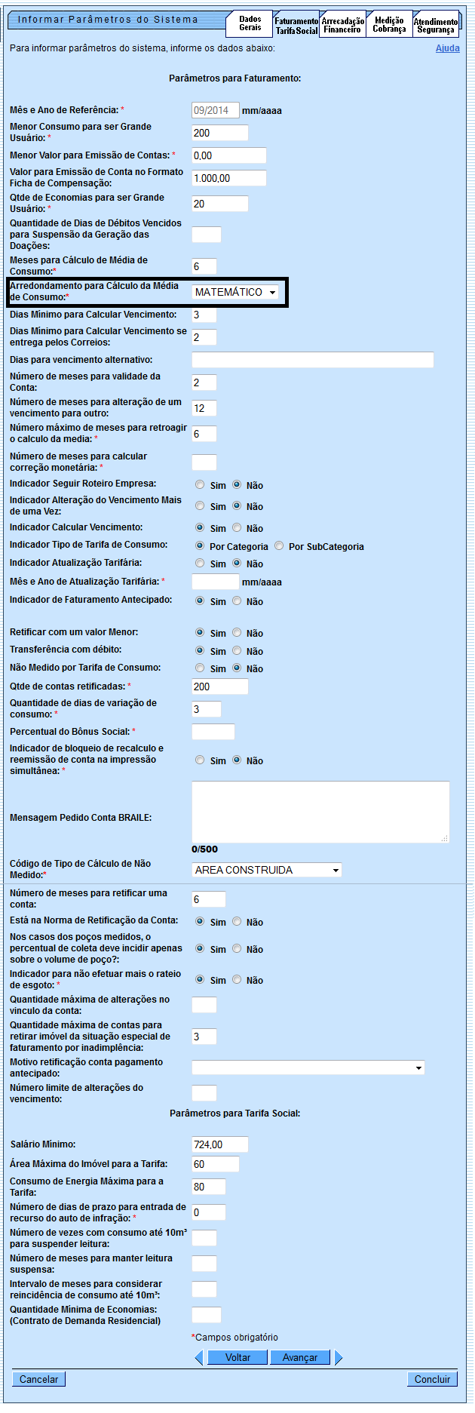
Para facilitar a navegação entre as abas, selecione clicando no link desejado abaixo:
- Dados Gerais
- Faturamento Tarifa Social
- Arrecadação Financeiro
- Medição Cobrança
- Atendimento Segurança
As funcionalidades Informar Parâmetros do Sistema e Consultar Parâmetros do Sistema foram alteradas para considerar um novo parâmetro referente à quantidade de vezes máxima permitida para que uma conta tenha seu vínculo com clientes alterado.
Foi alterada a funcionalidade Informar Parâmetros do Sistema, inserindo o campo de Valor Mínimo para Emissão de Conta e a quantidade de dias de débitos vencidos para suspensão da geração das doações. Como consequência, foram alteradas as funcionalidades de geração dos arquivos para impressão simultânea (Gerar Dados Para Leitura e Gerar Arquivo Texto para Faturamento), para que seja gerada para o dispositivo móvel a informação do Valor Mínimo para Emissão de Conta e também a funcionalidade que carrega estas informações no dispositivo móvel. Caso esse campo tenha valor PREENCHIDO (exemplo: 2,00), o sistema adotará as seguintes regras:
- Não emite contas para os imóveis sem valor de água e esgoto, e que não atinjam o valor parametrizado no sistema. Nesse caso, as prestações dos débitos porventura existentes não serão cobradas nem a conta será gerada.
- Para determinar se foi atingido ou não o valor mínimo, não serão considerados os débitos de doações, multa e juros de mora (todos os débitos cujo indicador de geração da conta esteja com o valor NÃO. Desse modo, se o somatório das prestações referentes aos débitos de parcelamento e/ou serviços, não atingirem o valor mínimo, mesmo que existam débitos de doações e juros de mora, a conta não será impressa.
- Caso o imóvel possua crédito a ser concedido, mesmo que o valor da conta seja abaixo do parametrizado, ou até mesmo zero, a regra será desconsiderada e a conta será impressa normalmente.
Foi alterado o BATCH de Faturar Grupo de Faturamento para que adote as mesmas regras da impressão simultânea.
Como requisito adicional, os débitos a cobrar referentes a doações NÃO serão gerados nos seguintes casos:
- As situações da ligação de água e de esgoto do imóvel indicam que não haverá valor faturado e o somatório das prestações referentes aos débitos de parcelamento e/ou serviços não atinjam o valor mínimo, excluindo-se os débitos referentes às multas e juros de mora (todos os débitos cujo indicador de geração da conta esteja com o valor NÃO);
- O imóvel esteja com o faturamento suspenso;
- O imóvel possua débitos vencidos há mais de uma quantidade de dias que será parametrizada no GSAN (Ex: 90 dias).
Por solicitação da Compesa, foi criado um parâmetro que indicará qual será o tipo de arredondamento utilizado para o cálculo da média. Haverá possibilidade de três tipos de arredondamentos:
- Arredondamento para Menos: - na divisão da soma dos consumos pela quantidade de meses parametrizados para o cálculo da média, a parte decimal sempre será desprezada e somente será considerada a parte inteira.
- Arredondamento Matemático: - na divisão da soma dos consumos pela quantidade de meses parametrizados para o cálculo da média, caso a parte decimal seja inferior a 0,4, será feito o arredondamento para baixo; caso contrário, ou seja, a parte decimal seja 0,5 ou mais, será feito o arredondamento para cima.
- Arredondamento para Mais: - na divisão da soma dos consumos pela quantidade de meses parametrizados para o cálculo da média, caso haja alguma casa decimal, será somado 1 a parte inteira do quociente.
Por solicitação da Caer, foi alterada a tela Informar Parâmetros do Sistema - Aba Faturamento Tarifa Social, para incluir o campo Número Máximo de Meses para Inserir Conta Antecipada.
Por solicitação da Caern, foi alterada a tela Informar Parâmetros do Sistema - Aba Faturamento Tarifa Social, para incluir o campo Número Máximo de Dias Entre Data Ligação e Leitura para Tratar como Nova Ligação, visando o Faturamento do consumo medido em ligações novas.
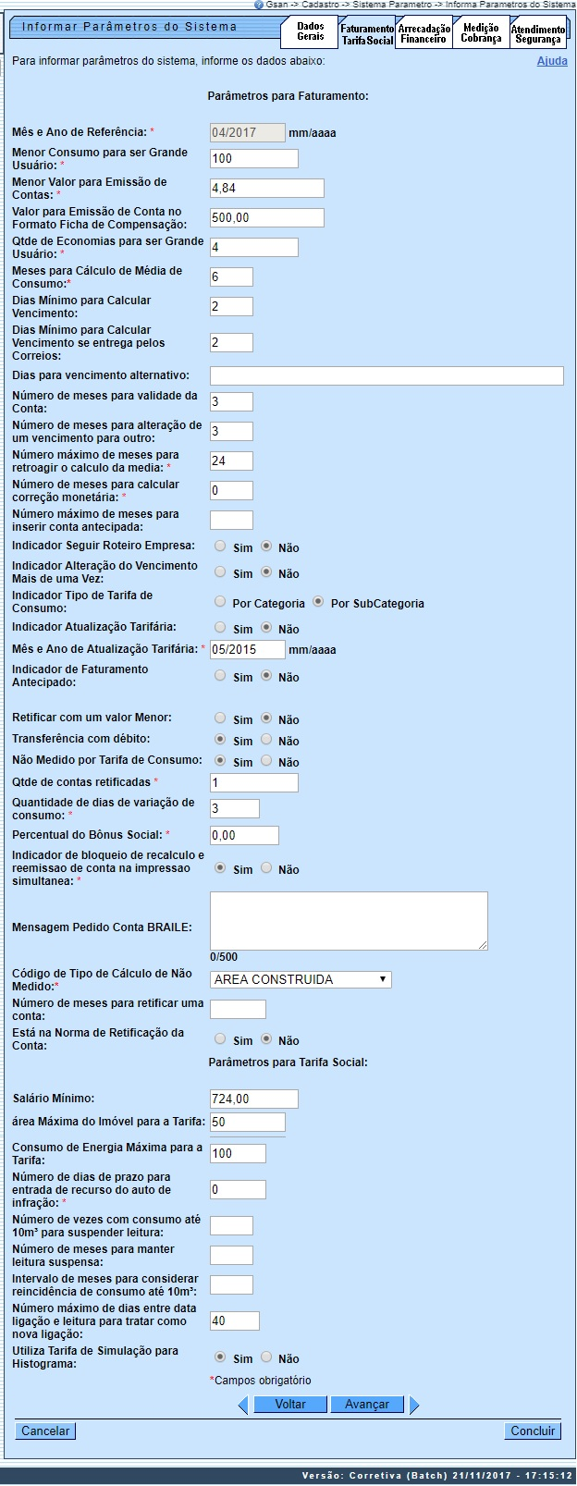

Preenchimento dos campos
Campo | Orientações para Preenchimento
Mês e Ano de Referência | Campo obrigatório. Informe o mês e o ano de referência no formato mm/aaaa.
Menor Consumo para Ser Grande Usuário | Campo obrigatório. Informe o consumo mínimo para o cliente ser considerado grande usuário.
Menor Valor para Emissão de Contas | Campo obrigatório. Informe o valor a partir do qual o sistema emite conta.
Valor para Emissão de Conta no Formato Ficha de Compensação | Informe o valor da conta a partir do qual o sistema emite ficha de compensação.
Qtde de Economias para ser Grande Usuário | Campo obrigatório. Informe a quantidade de economias para que um cliente seja considerado grande usuário.
Quantidade de Dias de Débitos Vencidos para Suspensão da Geração das Doações | Informe a quantidade de dias de débitos vencidos para suspensão da geração da geração de doações.
Meses para Cálculo de Média de Consumo | Campo obrigatório. Informe a quantidade de meses a ser considerado pelo sistema para cálculo da média de consumo.
Arredondamento para Cálculo da Média de Consumo | Campo obrigatório. Informe uma das opções disponibilizadas pelo sistema.
Dias Mínimo para Calcular Vencimento: | Informe a quantidade de dias mínimo para o sistema calcular o vencimento.
Dias Mínimo para Calcular Vencimento se entrega pelos Correios | Informe a quantidade de dias mínimo para o sistema calcular o vencimento se a conta será entregue pelos correios.
Dias para vencimento alternativo | Informe os dias para vencimento alternativo.
Número de meses para validade da Conta | Informe o número de meses de validade da conta.
Número de meses para alteração de um vencimento para outro | Informe o número de meses para que o sistema aceite alterar o vencimento para outro.
Número máximo de meses para retroagir o cálculo da média | Campo obrigatório. Informe o número de meses para que o sistema possa retroagir o cálculo da média de consumo.
Número de meses para calcular correção monetária | Campo obrigatório. Informe o número de meses para que seja possível calcular a correção monetária.
Número Máximo de Meses para Inserir Conta Antecipada | Informe o número máximo de meses para inserir a conta antecipada, com no máximo dois dígitos.
Indicador Seguir Roteiro Empresa | Informe Sim para que o sistema considere o roteiro empresa, ou Não para o sistema ignorar.
Indicador Alteração do Vencimento Mais de uma Vez | Informe Sim para o sistema aceitar alteração de vencimento da conta mais de uma vez, ou Não para o sistema não aceitar.
Indicador Tipo de Tarifa de Consumo | Informe o tipo de tarifa a ser considerada pelo sistema: Por Categoria ou Por SubCategoria.
Indicador Atualização Tarifária | Informe Sim para o sistema considerar o indicador de atualização tarifária, ou Não para ser desconsiderado.
Mês e Ano de Atualização Tarifária | Campo obrigatório. Informe o mês e o ano, no formado mm/aaaa, para atualização tarifária.
Indicador de Faturamento Antecipado | Informe Sim para o sistema considerar o indicador de faturamento antecipado, ou Não para não ser considerado.
Retificar com um valor Menor | Informe Sim para o sistema permitir a retificação de uma conta para um valor menor, ou Não para não ser permitido.
Transferência com débito | Informe Sim para o sistema aceitar transferência com débito, ou Não para não ser aceito.
Não Medido por Tarifa de Consumo | Informe Sim para o sistema considerar o indicador de não medido por tarifa de consumo, ou Não para não ser considerado.
Qtde de contas retificadas | Campo obrigatório. Informe a quantidade de contas retificadas permitidas.
Quantidade de dias de variação de consumo | Campo obrigatório. Informe a quantidade em dias.
Percentual do Bônus Social | Campo obrigatório. Informe o valor (R$) do bônus social.
Indicador de bloqueio de recálculo e reemissao de conta na impressao simultanea | Informe Sim para o indicador de bloqueio de recálculo e re-emissão de conta na impressão simultânea, ou Não para não ser permitido.
Mensagem Pedido Conta BRAILE | Texto livre com até 500 (quinhentos) caracteres.
Código de Tipo de Cálculo de Não Medido | Informe a opção para tipo de cálculo para consumidor não medido.
Número de meses para retificar uma conta | Informe o número de meses permitido para uma conta ser retificada.
Está na Norma de Retificação da Conta | Informe Sim para informar se deve ser considerada a norma de retificação de conta, ou Não para desconsiderar.
Quantidade Máxima de Alterações no Vínculo da Conta | Informe a quantidade de vezes máxima de alterações permitidas no vínculo da conta com o cliente.
Nos casos dos poços medidos, o percentual de coleta deve incidir apenas sobre o volume de poço? | Informe Sim para considerar que o percentual de coleta incida apenas sobre o volume de poço. Informe Não para que o percentual de coleta não incida apenas sobre o volume de poço.
Parâmetros para Tarifa Social:
Salário Mínimo | Informe o valor (R$) do salário mínimo.
Área Máxima do Imóvel para a Tarifa | Informe a área máxima do imóvel para que seja ser considerado como tarifa social.
Consumo de Energia Máxima para a Tarifa | Informe o consumo de energia máximo para ser considerado como tarifa social.
Número de dias de prazo para entrada de recurso do auto de infração | Campo obrigatório - Informe a quantidade de dias que será considerado pelo sistema de prazo para entrada de recurso do auto de infração.
Número de vezes com consumo até 10m³ para suspender leitura | Informe o número de vezes do consumo de até 10m3 para o sistema aceite suspender a leitura.
Número de meses para manter leitura suspensa | Informe o número de meses para que o sistema aceite manter a leitura suspensa.
Intervalo de meses para considerar reincidência de consumo até 10m³ | Informe o número de meses para que o sistema aceite como reincidência de consumo de até 10m3.
Quantidade Mínima de Economias: (Contrato de Demanda Residencial) | Informe a quantidade mínima de economias referente a contrato de demanda residencial.
Número Máximo de Dias Entre Data Ligação e Leitura para Tratar como Nova Ligação | Informe o número máximo de dias entre a data de ligação e a leitura para tratar como nova ligação, com no máximo 3 (três) dígitos.
Utiliza Tarifa de Simulação para Histograma | Por solicitação da CAERN, foi incluído este indicador para informar se deseja utilizar tarifa de simulação para histograma, informe Sim, caso contrário, informe Não.

Funcionalidade dos Botões
Botão | Descrição da Funcionalidade
 | Utilize este botão para voltar a aba anterior.
 | Ao acionar este botão o sistema avança para a aba seguinte.
 | Utilize este botão para fazer com que o sistema encerre, sem salvar o que está sendo feito, e volte para a tela principal.
 | Utilize este botão para fazer com que o sistema conclua a operação.

Referências
Inserir Parâmetros Sistema

Termos Principais
Sistema Parâmetro
Clique aqui para retornar ao Menu Principal do GSAN

